УТВЕРЖДЕНА
распоряжением
администрации города
от __________ № ______

СХЕМА
расположения земельного участка
на кадастровом плане территории

Условный номер земельного участка
Площадь участка: 14592 кв. м
Обозначение характерных точек границ | Координаты, м
Обозначение характерных точек границ | X | Y
1 | 635373,47 | 101892,03
2 | 635291,37 | 101801,05
3 | 635305,79 | 101788,20
4 | 635290,07 | 101770,71
5 | 635303,58 | 101758,55
6 | 635312,97 | 101752,42
7 | 635320,31 | 101748,18
8 | 635325,56 | 101745,23
9 | 635348,02 | 101734,81
10 | 635367,29 | 101726,06
11 | 635368,99 | 101725,21
12 | 635373,55 | 101725,08
13 | 635375,28 | 101726,94
14 | 635378,00 | 101730,15
15 | 635381,21 | 101733,48
16 | 635385,40 | 101737,80
17 | 635386,76 | 101740,76
18 | 635386,76 | 101742,98
19 | 635386,02 | 101745,45
20 | 635384,59 | 101746,80
21 | 635448,68 | 101817,07
22 | 635434,22 | 101830,36
23 | 635446,71 | 101845,36
24 | 635397,14 | 101889,61
25 | 635392,52 | 101885,13
1 | 635373,47 | 101892,03
26 | 635349,86 | 101811,72
27 | 635350,54 | 101812,60
28 | 635353,41 | 101810,42
29 | 635353,36 | 101810,32
30 | 635364,39 | 101805,09
31 | 635363,75 | 101803,74
32 | 635365,60 | 101802,86
33 | 635366,19 | 101804,13
34 | 635370,27 | 101802,20
35 | 635370,10 | 101801,84
36 | 635372,41 | 101800,75
37 | 635372,05 | 101799,98
38 | 635373,28 | 101799,34
39 | 635369,47 | 101791,29
40 | 635367,45 | 101792,25
41 | 635364,05 | 101786,69
42 | 635359,73 | 101777,65
43 | 635360,96 | 101777,05
44 | 635358,63 | 101772,14
45 | 635356,55 | 101773,12
46 | 635355,02 | 101773,85
47 | 635354,32 | 101772,37
48 | 635351,01 | 101773,94
49 | 635351,20 | 101774,33
50 | 635349,59 | 101775,10
51 | 635350,10 | 101776,19
52 | 635347,92 | 101777,21
53 | 635341,44 | 101780,28
54 | 635339,97 | 101778,17
55 | 635333,61 | 101782,59
56 | 635334,36 | 101783,64
57 | 635333,60 | 101784,00
58 | 635333,72 | 101784,27
59 | 635332,37 | 101784,91
60 | 635336,26 | 101793,20
61 | 635337,62 | 101792,57
62 | 635346,72 | 101811,80
63 | 635347,61 | 101811,38
64 | 635348,90 | 101810,82
65 | 635349,66 | 101811,87
26 | 635349,86 | 101811,72
Система координат: МСК 167 (зона 4)
Кадастровый квартал: 24:50:0400125
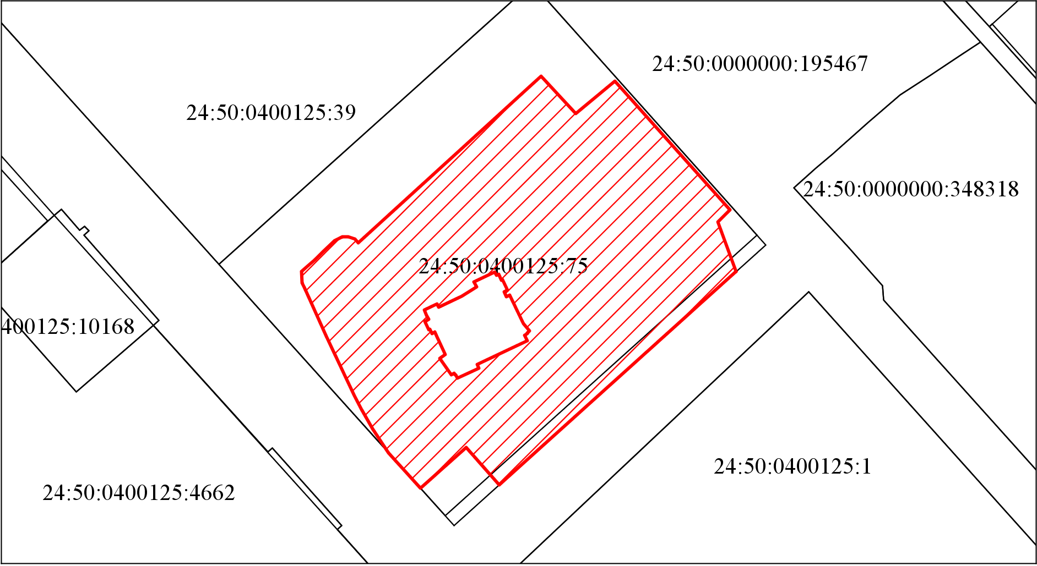
Масштаб 1:2500
 Условные обозначения:

— испрашиваемый земельный участок

